农药残留试剂

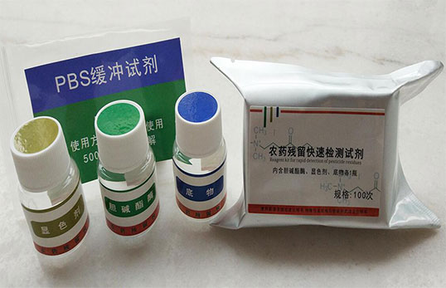
一、产品介绍
农药残留快速检测试剂盒执行标准为：GB/T5009.199-2003，检测原理为：基于酶抑制（率）法，有机磷和氨基甲酸酯类农药对动物性神经介质胆碱酯酶(ChE)正常功能有抑制作用，其抑制率与农药的浓度呈正相关。胆碱酯酶催化神经传导代谢产物类似物（碘化硫代乙酰胆碱ATCI或碘化硫代丁酰胆碱BTCI）水解，其水解产物与显色剂（二硫代二硝基苯甲酸DTNB）发生反应，产生黄色物质，在412nm处测定吸光度的变化值（△A），计算出抑制率可以判断出样品中有有机磷或氨基甲酸酯类农药残留的存在量。
二、产品特点
农药残留检测方法：
农药残留检测方法分为快速检测与定量分析，这两种方法各有优缺点，综合对比快速检测方法更加具有应用前景。
蔬菜水果等生鲜样品具有流通速度快、储存时间非常短、数量大、来源广等特点，检测时效性就变得非常重要，农药残留快速定性检测具有检测用时短，成本低，操作方便，实验环境要求低，危险性低等非常多的优势，检测结果以综合毒性来表征残留量，能很好的反映出检测样品的农药残留量，是非常适合大范围推广使用的检测方法。
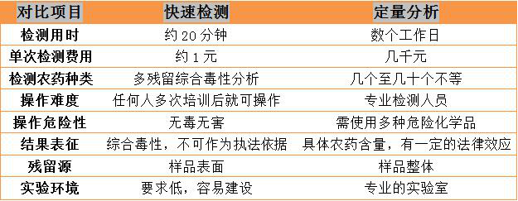
检测灵敏度
通过大量标准品对照实验，确定试剂的最低检出限，农药残留快速检测试剂对几种常见农药的最低检测限及国标要求检出限如下表： 单位(mg/kg)
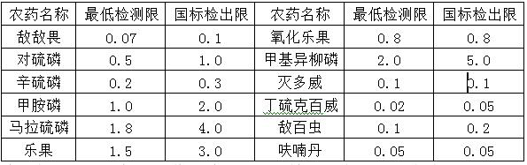
注：产品批次、酶活性、操作方法的不同，检出限有一定的偏差。
检测样本制备
1、取有代表性果蔬除去泥土，天平称取2g，叶菜取叶片部分，瓜果取皮（越薄越好）4g
2、将样品剪成1cm2大小（勿剪太小）于小烧杯内，加入10ML缓冲液，轻微震荡1～2分钟
3、使用滤纸过滤（或静置3～5分钟后取上清液），即为样本待测液（无杂质、澄清透明）。
4、葱、姜、蒜、辣椒等含刺激物；番茄等含有色素不易取到澄清透明样品液；对于这些样品需使用整体浸提法，取样品时样品横切面不易触碰提取液，提取样品量为：表面积为2g叶菜叶面表面积。
测试
空白测试：
1、取一支试管加入2.5ML缓冲液，做空白对照，依次加入酶100ul ，显色剂100ul，摇匀
2、37℃恒温培养10分钟（室温≥25℃可常温放置10分钟）
3、向试管内加入底物100ul
4、摇匀后立即倒入比色皿中，然后放入仪器指定通道内，按“对照测试”键，等待检测结果，空白吸光度差值为△AO，△AO应≥0.3
(注：试剂通用性强，基本适用于所有检测仪器，不同仪器操作有所区别,请根据仪器选择相应按键操作)
样品测试：
1、取适量试管，依次加入2.5ML待测样本液，依次加入酶100ul ，显色剂100ul，摇匀
2、37℃恒温培养10分钟（室温≥25℃可常温放置10分钟）
3、依次向各试管内加入底物100ul
4、摇匀后立即倒入比色皿中，然后放入仪器指定通道内，按“检测”键等待检测结果，样品吸光度差值为△At
结果判断：
判断结果以抑制率来表征，结果计算方式为：
抑制率（%）=[(△AO-△At)/ △AO]*100
抑制率＜50%时农药残毒为阴性，判定为合格；抑制率≥50%时农药残毒为阳性，抑制率＞40%需复检确认
检测结果抑制率表征了样品的综合毒性，不明代表单一某个农药品种超标。
操作时注意事项：
快速检测结果的准确性是和操作人员的操作密不可分的，在操作过程中应该注意一下几点，以提高检测的准确度:
1、熟练使用移液设备，确保每一次的取液量都无偏差
2、样品测试时，一次检测样品不宜过多，加入底物后应尽快开始样品分析测试，随着熟练程度加深可适当加大单次检测样品数量。
3、操作时应严格按照说明书步骤进行，不要遗漏或者颠倒操作顺序
4、测试完成后清洗所有设备，避免残留物影响检测结果
三、拓展资料
农药残留现状与定义
农药残留在农业生产中施用农药后一部分农药直接或间接残存于谷物、蔬菜、果品、畜产品、 水产品中以及土壤和水体中的现象。到目前为止，世界上化学农药年产量近200万吨，约有1000多种人工合成化合物被用作杀虫剂、杀菌剂、杀藻剂、除虫剂、落叶剂等类农药。农药尤其是有机农药大量施用，造成严重的农药污染问题，成为对人体健康的 严重威胁。
农药残留产生原因
1、方法单一:缺乏正确使用农药的基本知识绝大多数农户仅用农药进行防治，原因很简单： 杀虫效果好，见效快。还有部分农户不讲究用药技术(如白粉病打叶的正面，霜霉病 打叶的背面，不能在晴天正午打药)，一旦认为防治效果不佳，就加大用药量，结果 使病虫害产生了抗药性。当有了抗药性的病虫害又在危害田间的蔬菜时，就施用更大的药量来防治。如此恶性循环，蔬菜的农药残留就会大大增加。更严重的是有的农户还违章在蔬菜上使用禁、限农药，用药后，农药使用的安全间隔期还未到就忙于上市，这样对人体产生的危害就更大了。
2、结构错误:对使用无公害农药的认识还不够影响蔬菜质量的农药主要为杀虫剂类农药，在此类农药中又以有机磷类杀虫剂为主，即三个70%：使用 农药中70%的为杀虫剂；杀虫剂中70%的为有机磷类杀虫剂；有机磷类杀虫剂中70%的为髙毒、剧毒、高残留农药。部分农户认为使药后马上见效的农药就是好农药，而低度的、无公害的生物农药价格高、效果慢，是浪费了人力和物力，这样对蔬菜的质量也产生 了一定的影响。
有机磷和氨基甲酸酯类农药
有机磷、氨基甲酸酯类农药化学性质不稳定，在施用后，农药的内吸性、挥发性 、水溶性、 吸附性直接影响其在植物、 大气、水、土壤等周围环境中的残留。温度、光照、降雨量、土壤酸碱度及 有机质含量、植被情况、微生物等；环境因素也在不同程度上影响着农药的降解速度，影响农药残留。有机磷和氨基甲酸酯类农药中存在着部分高毒和剧毒品种，如甲胺磷、对硫磷 涕灭威、克百威、水胺硫磷等，如果被施用于生长期较短、连续采收的蔬菜，则很难避免因残留量超标而导致人畜中毒，监测有机磷农药残留量成为重点。
聚创环保为您提供全面的技术支持和完善的售后服务！详情咨询：0532-67705503！

